«Вперед! В космос!»

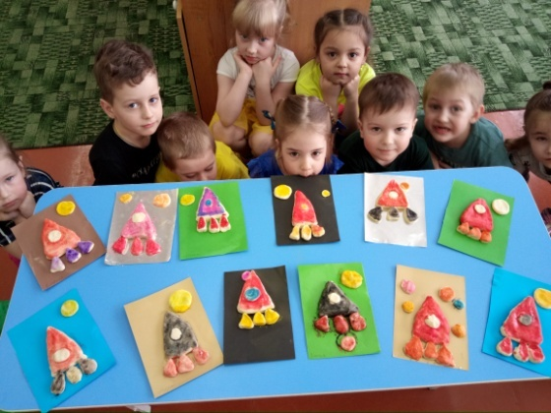 | Весенняя грязь и слякоть не помеха, если хочется узнать, что-то новое. 6 апреля к нам в гости пришли работники Боготольского городского музея, с мастер-классом по изготовлению поделок из соленого теста. Дети радостно встретили музейного смотрителя Анисимову Регину Сергеевну, которая проводила мастер-класс.

Сначала вниманию детей был представлен познавательный мультфильм о космосе. Затем проведена беседа о содержании фильма, дети рассказали, что они знают о космосе.
И вот началась увлекательная работа с соленым тестом. Регина Сергеевна объясняла, как работать с новом материалом, что нужно делать, чтобы работа получилась аккуратной и красивой. Дети с интересом лепили из теста, испытывая новые тактильные ощущения. После изготовления ракеты детям была предоставлена возможность самим, используя свое воображение разукрасить ей.
Ракеты получились разные и красивые. Детям очень понравился мастер-класс.

